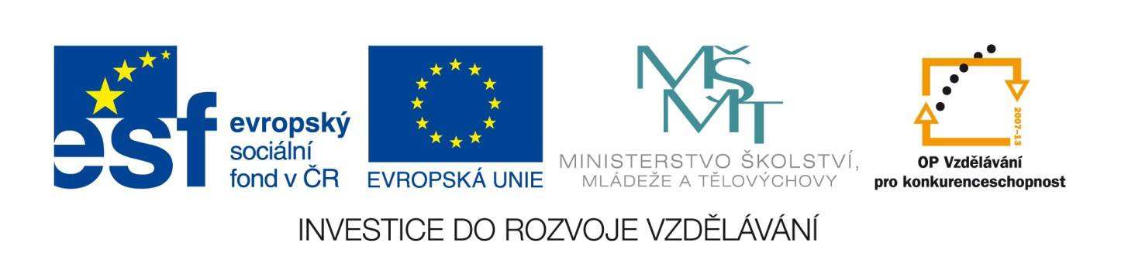


Projekt: | OP VK 1.4 709998205
Číslo projektu: | CZ.1.07/1.4.00/21.0440
Autor: | Mgr. Alena Přibíková
Číslo DUM: | Ch8 - 12
Datum ověření ve výuce: | 4. 1. 2011
Ročník: | 8.
Vzdělávací oblast: | Člověk a příroda
Vzdělávací obor: | Chemie
Tematický okruh: | Chemické prvky – základ přírody
Téma: | PSP

Anotace
- Pracovní list – opakování a procvičování poznatků o PSP
- Práce s PSP

Periodická soustava prvků – pracovní list
- Chemické prvky jsou v PSP uspořádány podle ………………………………………………………. PSP má ………………………vodorovných řad, které nazýváme ………………………………..……
a ……………………………….. svislých sloupců, které nazýváme ……………………….…………….
- V tabulce PSP doplň označení řad a sloupců

- Zapiš do tabulky značky těchto prvků:
vodík, sodík, uhlík, dusík, kyslík, měď, železo, stříbro, zlato, chlor, vápník, olovo
- Vybarvi v tabulce PSP červenou barvou skupinu alkalických kovů, modrou barvou skupinu vzácných plynů a zelenou barvou halogeny.
- Z jednotlivých částí slov sestav názvy chemických prvků a zapiš i jejich chemické značky a údaje o umístění v PSP do tabulky
Název | Značka | Perioda | Skupina

gon for hoř

ník mík
hli kře

čík ar fos

Jakou mají tyto prvky společnou vlastnost? …………………………………………………………………..
Rešení:
Periodická soustava prvků – pracovní list
- Chemické prvky jsou v PSP uspořádány podle periodického zákona. PSP má 7 vodorovných řad, které nazýváme periody, a 18 svislých sloupců, které nazýváme skupiny.
- V tabulce PSP doplň označení řad a sloupců
 | 1 | 2 | 3 | 4 | 5 | 6 | 7 | 8 | 9 | 10 | 11 | 12 | 13 | 14 | 15 | 16 | 17 | 18
1 | H
2 |  |  |  |  |  |  |  |  |  |  |  |  |  | C |  | O |  | Ne
3 | Na |  |  |  |  |  |  |  |  |  |  |  |  |  |  |  | Cl
4 |  | Ca |  |  |  |  |  | Fe |  |  | Cu
5 |  |  |  |  |  |  |  |  |  |  | Ag
6 |  |  |  |  |  |  |  |  |  |  | Au |  |  | Pb
7

- Zapiš do tabulky značky těchto prvků:
vodík, sodík, uhlík, neon, kyslík, měď, železo, stříbro, zlato, chlor, vápník, olovo
- Vybarvi v tabulce PSP červenou barvou skupinu alkalických kovů, modrou barvou skupinu vzácných plynů a zelenou barvou halogeny.
- Z jednotlivých částí slov sestav názvy chemických prvků a zapiš i jejich chemické značky a údaje o umístění v PSP do tabulky
Název | Značka | Perioda | Skupina
argon | Ar | 3 | 18(VIII.A)
fosfor | P | 3 | 15(V.A)
hořčík | Mg | 3 | 2 (II.A)
hliník | Al | 3 | 13 (III.A)
křemík | Si | 3 | 14(IV.A)
gon for
hoř
ník mík
hli kře

čík ar
fos
Jakou mají tyto prvky společnou vlastnost? Všechny prvky patří do 3. periody

